

*System Admin*

*Training Assignments*

|  |  |
| --- | --- |
| **Program Code** |  |
| **Issue/Revision** | **x/y** |
| **Effective date** | **04/Aug /2023** |

**Assignment Day 01: Install CentOS 7.9**

**1. Tải phần mềm Virtualbox và ISO file Centos 7.9**

Download Virtualbox: <https://download.virtualbox.org/virtualbox/7.0.10/VirtualBox-7.0.10-158379-Win.exe>

Download Centos 7.9:

Trang chủ dowload gói cài đặt: <https://www.centos.org/download/>

Trang chủ tài liệu hướng dẫn cài đặt: <https://docs.centos.org/en-US/centos/install-guide/getting-started/>

Centos 7.9.2009.iso download

<http://mirror.bizflycloud.vn/centos/7.9.2009/isos/x86_64/CentOS-7-x86_64-DVD-2009.iso>   
**2. Tạo máy ảo Virtual Box**

Bước 1:

Chạy Oracle VM VirtualBox Manager đã cài đặt ở trên.

Chọn New trên thanh công cụ > Khi hộp thoại hiện thị hãy điền các thông tin muốn tạo máy ảo (đặt tên là CentOS, chọn Type = Linux, chọn Version = RedHat) như hình:

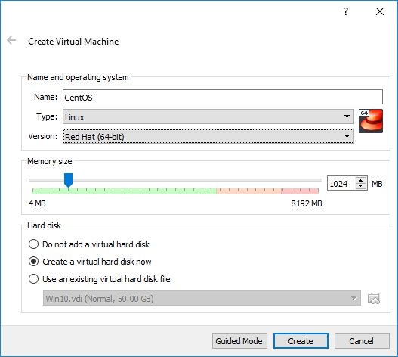

Bước 2: Từ hộp thoại trên, chọn Create a virtual hard disk now > Nhấn Create. Hộp thoại tạo ra để bạn thiết lập đĩa ảo cho máy. Có thể cấu hình các mục như hình:

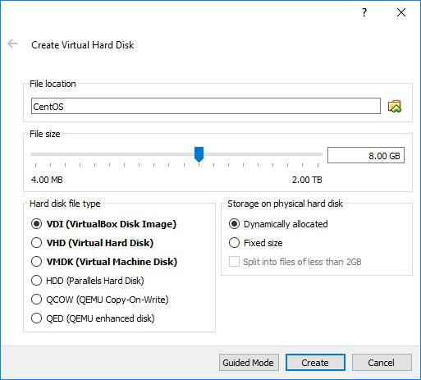

Bước 3:

Từ danh sách các máy áo trong VirtualBox, nhấn phải chuột vào máy ảo mới tạo ra > Chọn Setting để thiết lập thêm.

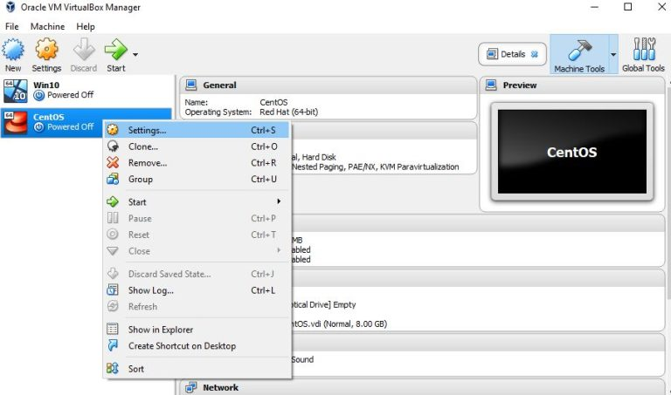

Chọn Display thiết lập bộ nhớ cho màn hình > Chọn Enable 3D Acceleration

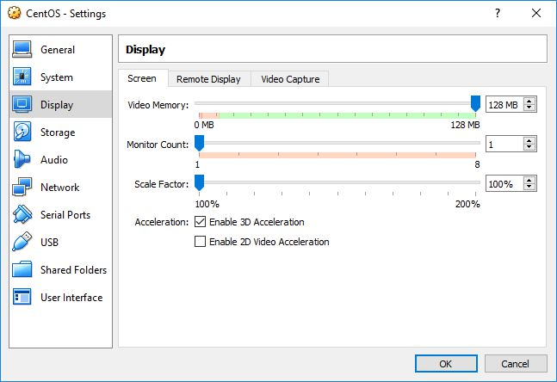

Tại mục Storage chọn Controller: IDE > Empty (đây là ổ DVD ảo) > Bấm vào biểu tượng ổ đĩa và chọn gắn file ISO CentOS đã tải về ở trên vào.

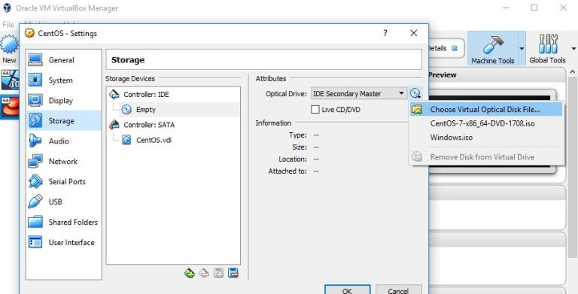

Như vậy đến đây đã tạo ra được một hệ thống phần cứng ảo (CPU, RAM, DISK, CD …) trong đó đã nhét sẵn DVD chứa bộ cài CentOS, giờ chỉ việc chạy máy ảo để cài đặt CentOS

**3. Cài đặt hệ điều hành CentOS 7.9**

Chọn Install CentOStrong menu khởi động và nhấn Enter.

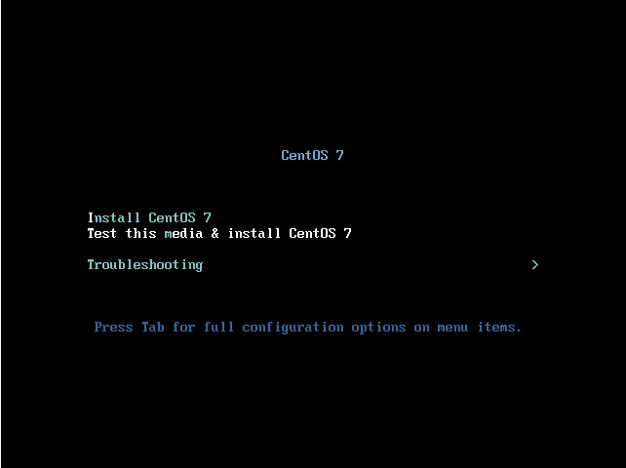

Sau khi Anaconda , trình cài đặt CentOS bắt đầu, hãy chọn ngôn ngữ và khu vực của bạn rồi nhấp vào Continue.

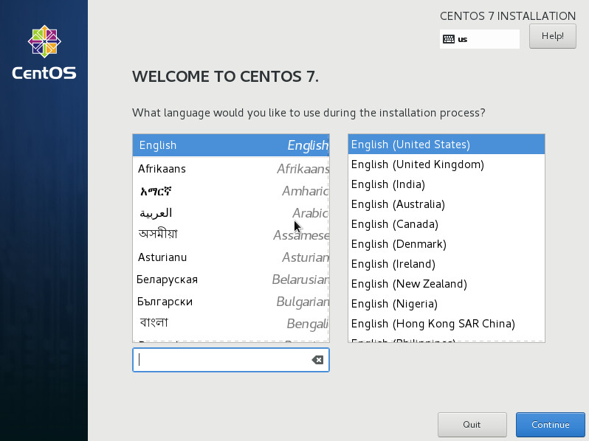

Đây Installation Summarylà màn hình trung tâm để thiết lập các tùy chọn cấu hình:

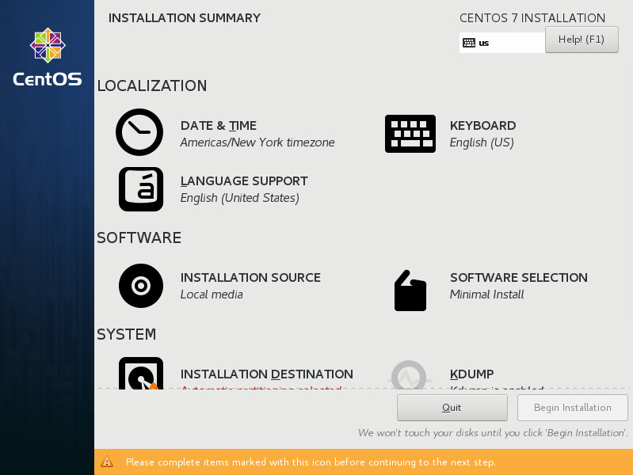

Bạn có thể hiển thị và sửa đổi các tùy chọn riêng lẻ theo bất kỳ thứ tự nào. Nếu một tùy chọn cấu hình được tự động cấu hình chính xác, thì không cần thực hiện thêm hành động nào. Tuy nhiên, nếu các mục được đánh dấu bằng biểu tượng dấu chấm than, bạn phải hoàn tất cấu hình cho các mục này trước khi có thể bắt đầu cài đặt.

Chọn Date & Time:

Đặt khu vực của bạn và thành phố gần nhất trong múi giờ của bạn.

Nhấp vào Xong để quay lại Installation Summary.

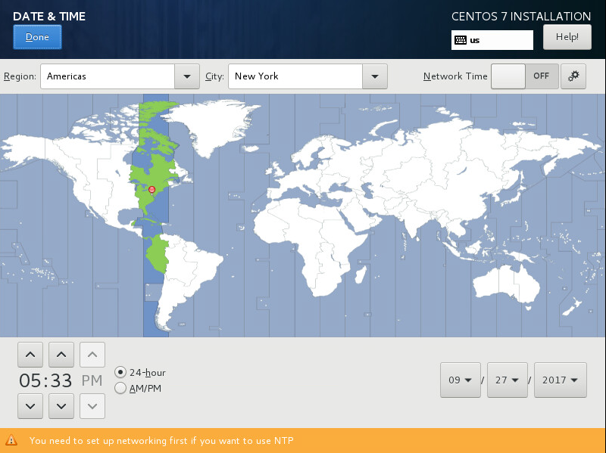

Chọn Bố cục bàn phím :

Sử dụng các nút + và - để thêm và xóa bố cục bàn phím.

Nếu bạn bật nhiều bố cục bàn phím, hãy di chuyển bố cục ưa thích của bạn lên đầu danh sách bằng cách sử dụng nút ↑ để đặt bố cục đó làm mặc định.

Nhấp vào Xong để quay lại Installation Summary.

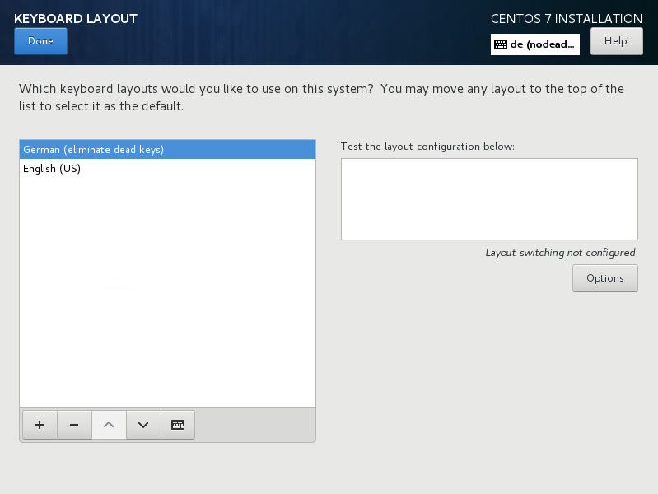

Chọn Installation Destination:

Chọn ổ đĩa cứng . Một dấu kiểm được hiển thị bên cạnh mục tiêu đã chọn.

Đĩa đã chọn được phân vùng tự động.

Nhấp vào Xong để quay lại Installation Summary.

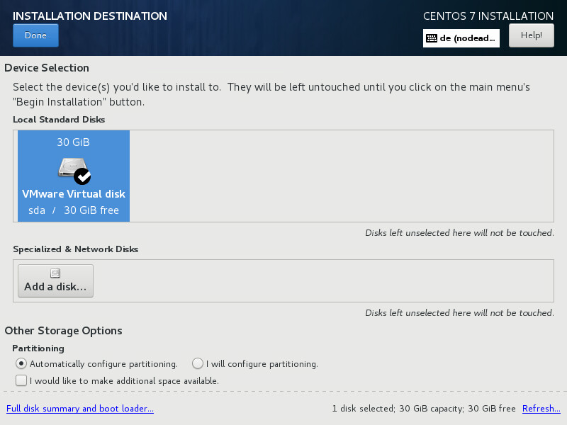

Chọn Network and Hostname:

Nhấp vào công tắc Ethernet ở góc trên cùng bên phải để bật cấu hình mạng. Nhấp vào Done để quay lại Installation Summary.

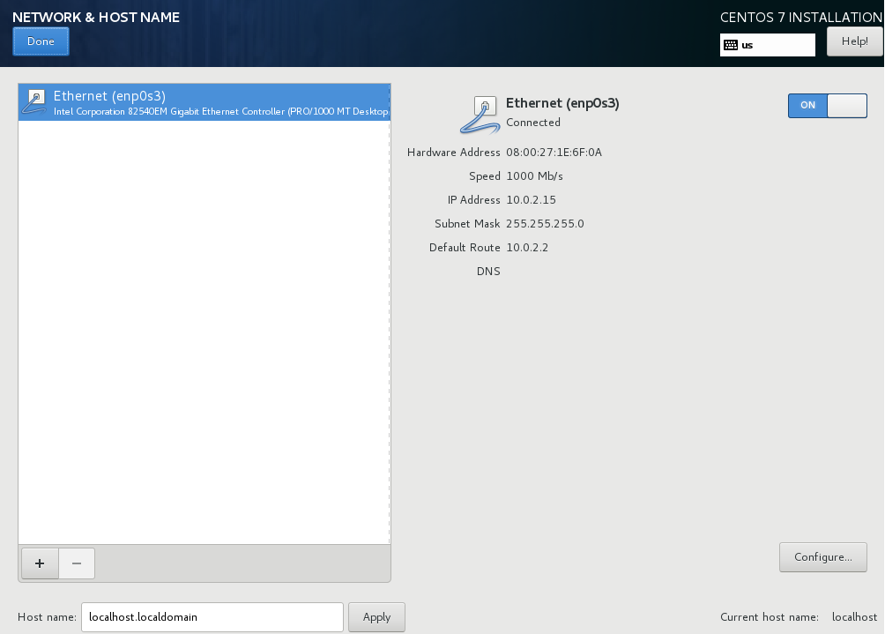

Trên màn hình Installation Summary , nhấp vào Bắt đầu cài đặt .

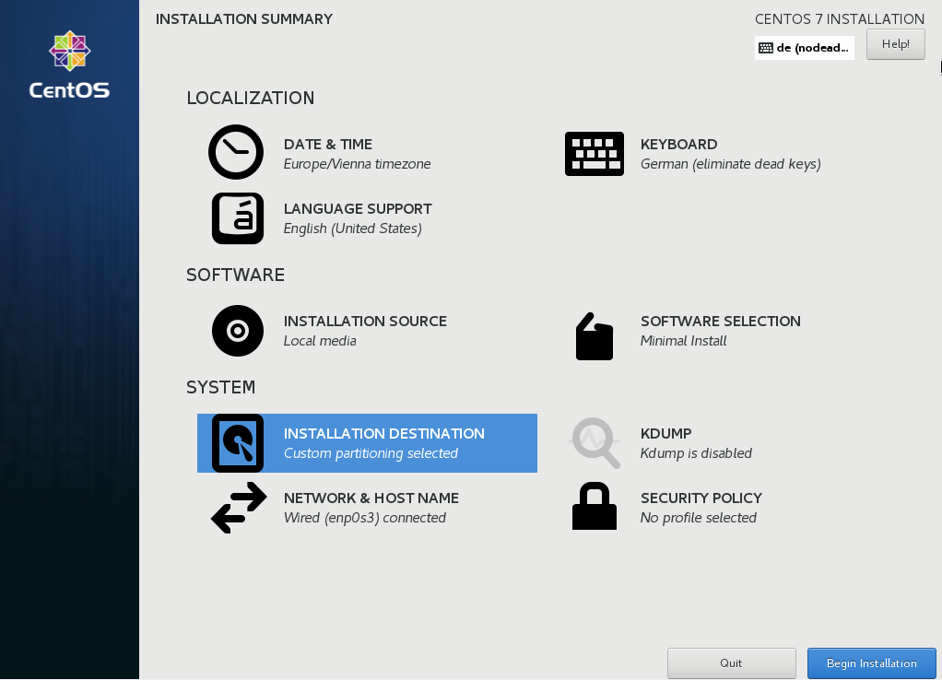

Quá trình cài đặt bắt đầu và hiển thị màn hình Configuration :

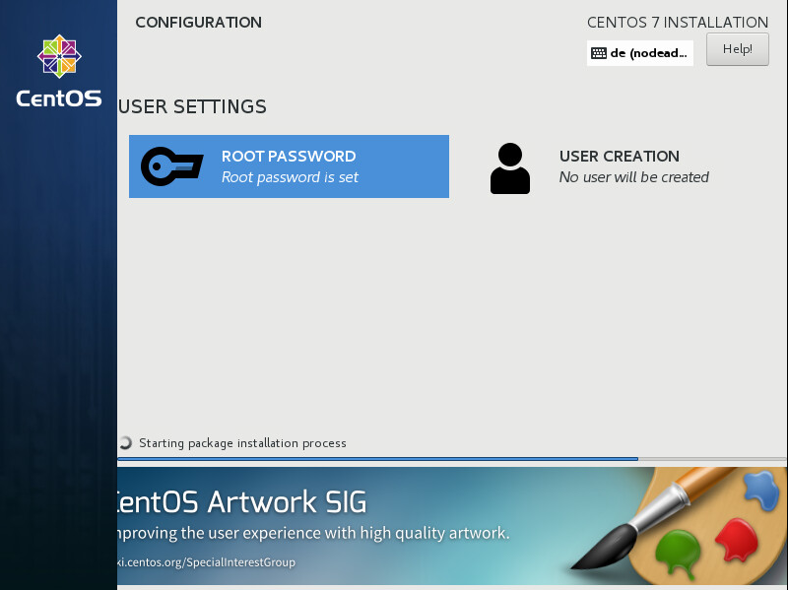

Trong quá trình cài đặt:

Chọn Root Password:

Nhập mật khẩu cho người dùng root và xác nhận.

Nhấn Done để quay lại màn hình Configuration.

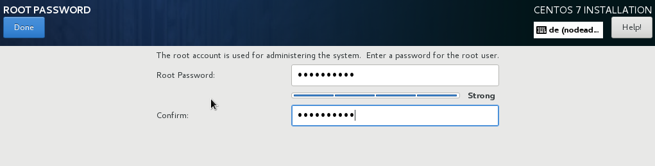

Chọn User Creation:

Nhập tên đầy đủ của người dùng.

Cập nhật tên người dùng được tạo tự động theo tùy chọn.

Đặt mật khẩu và xác nhận.

Tùy chọn, đánh dấu vào hộp kiểm Make this user administrator . Thao tác này sẽ thêm người dùng vào nhóm wheel và cho phép tài khoản này sử dụng sudo mà không cần cấu hình thêm.

Nhấn Done để quay lại màn hình Configuration.

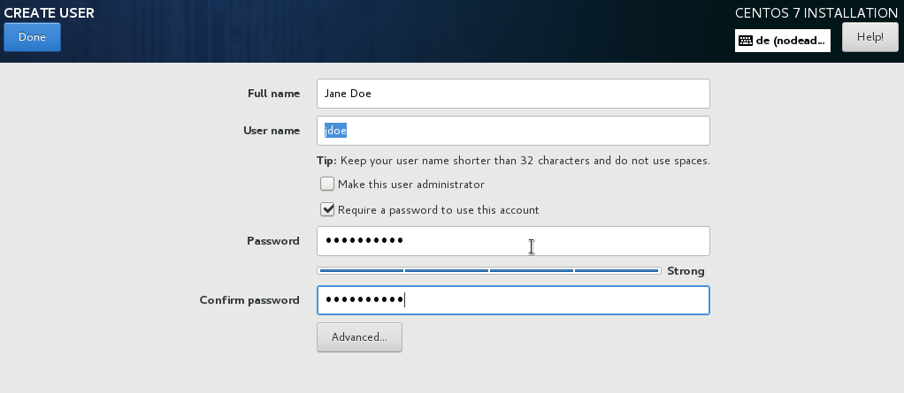

Đợi cho đến khi quá trình cài đặt hoàn tất và nhấp vào Khởi động lại .